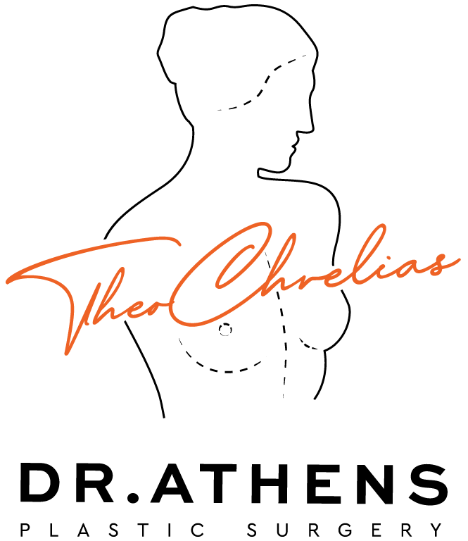

ΜΗΡΟΠΛΑΣΤΙΚΗ (lifting μηρών)

Αυτό το ενημερωτικό έντυπο ως συμπλήρωμα της πρώτης σας συμβουλευτικής επίσκεψης, για να προσπαθήσει να απαντήσει σε όλες τις ερωτήσεις που μπορεί να έχετε αν σκέφτεστε να υποβληθείτε σε μηροπλαστική. Ο σκοπός αυτού του εγγράφου είναι να σας παρέχει όλα τα απαραίτητα και ουσιώδη στοιχεία πληροφόρησης για να σας επιτρέψει να λάβετε την απόφασή σας με πλήρη επίγνωση. Επομένως, σας συνιστάται να το διαβάσετε με μεγάλη προσοχή.

ΟΡΙΣΜΟΣ, ΣΤΟΧΟΙ ΚΑΙ ΑΡΧΕΣ
Το δέρμα στην εσωτερική επιφάνεια των μηρών είναι λεπτό και οι ελαστικές του ίνες εύθραυστες. Επομένως, υποβαθμίζεται γρήγορα από τη φυσική γήρανση ή από τις διακυμάνσεις βάρους.
Αυτή η υποβάθμιση συχνά βιώνεται άσχημα και η επιθυμία αποκατάστασης είναι επομένως έντονη.
Στο πρόβλημα της περίσσειας δέρματος συχνά συνδέεται και το πρόβλημα της περίσσειας λίπους που είναι εντοπισμένη σε αυτό το επίπεδο. Η αύξηση του όγκου του μπορεί να γίνει ενοχλητική στο βάδισμα λόγω τριβής.
Όταν υπάρχει χαλάρωση του δέρματος στο επίπεδο της εσωτερικής επιφάνειας των μηρών, μια μεμονωμένη λιποαναρρόφηση δεν μπορεί να αρκέσει και μόνο μια σύσφιξη αυτού του δέρματος είναι ικανή να διορθώσει αυτό το ελάττωμα: πρόκειται για lifting μηρού ή cruroplastie ή lifting της εσωτερικής επιφάνειας του μηρού.
Η επέμβαση έχει τότε ως σκοπό να μειώσει τη λιπώδη διήθηση με λιποαναρρόφηση, αλλά και να αφαιρέσει την περίσσεια δέρματος και να αναρτήσει σταθερά το εναπομείναν δέρμα ώστε να το τεντώσει αποτελεσματικά.
Αυτές οι σωματικές αλλοιώσεις, μερικές φορές σημαντικές, καθώς και η ψυχική ταλαιπωρία που προκαλείται, προσδίδουν θεραπευτικό σκοπό σε αυτή τη διορθωτική χειρουργική πράξη.
Αυτές οι βλάβες δεν δικαιολογούν κάλυψη από την Κοινωνική Ασφάλιση, με εξαίρεση τις συνέπειες παχυσαρκίας μετά από βαριατρική χειρουργική, οι οποίες μπορούν, υπό ορισμένες προϋποθέσεις, να επωφεληθούν από οικονομική συμμετοχή της ασφάλισης ασθενείας.

ΠΡΙΝ ΑΠΟ ΤΗΝ ΕΠΕΜΒΑΣΗ
Μια λεπτομερής κλινική εξέταση θα επιτρέψει να καθοριστεί ο τύπος επέμβασης που είναι πιο κατάλληλος για την περίπτωσή σας (επιλογή της τομής, σκοπιμότητα ή μη μιας συνδυασμένης λιποαναρρόφησης). Κατά την πρώτη συμβουλευτική επίσκεψη θα δοθούν ακριβείς πληροφορίες για την εξέλιξη της επέμβασης, τα μετεγχειρητικά και το προβλέψιμο αποτέλεσμα. Ιδιαίτερα, η θέση της υπολειμματικής ουλής θα σας εξηγηθεί καλά.
Η συμβουλευτική είναι πολύ σημαντική γιατί επιτρέπει στον χειρουργό να διευκρινίσει ποια είναι τα ακριβή θέλω της ασθενούς και κυρίως ότι είναι σε θέση να δεχτεί ως ουλή. Πράγματι, το ίδιο ελάττωμα μπορεί να αντιμετωπιστεί με 2 διαφορετικές επεμβάσεις. Για παράδειγμα, αν η ασθενής επιθυμεί τέλειο αποτέλεσμα, ότι δεν φοβάται να έχει ορατές ουλές και ότι είναι γνωστό ότι ουλοποιεί καλά, μπορεί να της υποδειχθεί μια επέμβαση με κάθετη ουλή. Στην αντίθετη περίπτωση, μπορεί να προτιμηθεί ένα πιο μετριοπαθές αποτέλεσμα αλλά με μια ουλή καλά κρυμμένη στην αύλακα.
Συνήθως πραγματοποιείται προεγχειρητικός έλεγχος σύμφωνα με τις συνταγογραφήσεις.
Ο αναισθησιολόγος θα σας δει σε συμβουλευτική το αργότερο 48 ώρες πριν την επέμβαση.

ΤΟ ΖΗΤΗΜΑ ΤΟΥ ΚΑΠΝΟΥ
Τα επιστημονικά δεδομένα είναι, αυτή τη στιγμή, ομόφωνα όσον αφορά τις βλαβερές επιδράσεις της κατανάλωσης καπνού τις εβδομάδες που περιβάλλουν μια χειρουργική επέμβαση. Αυτές οι επιπτώσεις είναι πολλαπλές και μπορούν να προκαλέσουν μείζονες επιπλοκές ουλοποίησης, αποτυχίες της χειρουργικής και να ευνοήσουν τη μόλυνση εμφυτεύσιμων υλικών (π.χ.: μαστικά ενθέματα).
Για επεμβάσεις που περιλαμβάνουν αποκόλληση δέρματος όπως η κοιλιοπλαστική, οι χειρουργικές του μαστού ή ακόμη και το cervico-facial lifting, ο καπνός μπορεί επίσης να είναι στην αρχή σοβαρών δερματικών επιπλοκών. Εκτός από τους κινδύνους που συνδέονται άμεσα με αυτή τη χειρουργική πράξη, ο καπνός μπορεί να είναι υπεύθυνος για αναπνευστικές ή καρδιακές επιπλοκές κατά τη διάρκεια της αναισθησίας.
Σε αυτή την προοπτική, η κοινότητα των πλαστικών χειρουργών συμφωνεί σε μια απαίτηση πλήρους διακοπής του καπνού τουλάχιστον έναν μήνα πριν την επέμβαση, στη συνέχεια μέχρι την ουλοποίηση (κατά κανόνα 15 ημέρες μετά την επέμβαση). Το ηλεκτρονικό τσιγάρο πρέπει να θεωρείται με τον ίδιο τρόπο.
Αν καπνίζετε, μιλήστε με τον χειρουργό σας και με τον αναισθησιολόγο σας. Μια συνταγογράφηση υποκατάστατου νικοτίνης θα μπορούσε έτσι να σας προταθεί. Μπορείτε επίσης να λάβετε βοήθεια από το Tabac-Info-Service (3989) για να σας κατευθύνει προς μια διακοπή καπνίσματος ή να σας βοηθήσει από καπνολόγο.
Την ημέρα της επέμβασης, σε περίπτωση αμφιβολίας, μπορεί να σας ζητηθεί τεστ νικοτίνης ούρων και, σε περίπτωση θετικότητας, η επέμβαση θα μπορούσε να ακυρωθεί από τον χειρουργό.

Η διακοπή ενδεχόμενης από του στόματος αντισύλληψης μπορεί να απαιτηθεί, ιδίως σε περίπτωση συνδεόμενων παραγόντων κινδύνου (παχυσαρκία, κακή φλεβική κατάσταση, διαταραχή πήξης).
Κανένα φάρμακο που περιέχει ασπιρίνη δεν πρέπει να ληφθεί μέσα στις 10 ημέρες πριν την επέμβαση.
Μια προετοιμασία του δέρματος (τύπου αντισηπτικό σαπούνι) συνιστάται συνήθως το προηγούμενο βράδυ και το πρωί της επέμβασης.
Είναι θεμελιώδες να παραμείνετε νηστική/ός (να μη φάτε, να μη πιείτε) 6 ώρες πριν την επέμβαση.

ΤΥΠΟΣ ΑΝΑΙΣΘΗΣΙΑΣ ΚΑΙ ΤΡΟΠΟΙ ΝΟΣΗΛΕΙΑΣ
Τύπος αναισθησίας: Το lifting της εσωτερικής επιφάνειας των μηρών μπορεί να πραγματοποιηθεί υπό γενική αναισθησία ή υπό τοπική αναισθησία που ενισχύεται από ηρεμιστικά χορηγούμενα ενδοφλεβίως (αναισθησία «σε εγρήγορση»).
Η επιλογή ανάμεσα σε αυτές τις διαφορετικές τεχνικές θα είναι αποτέλεσμα συζήτησης ανάμεσα σε εσάς, τον χειρουργό και τον αναισθησιολόγο.
Τρόποι νοσηλείας: Η διάρκεια νοσηλείας θα είναι κατά μέσο όρο από 1 έως 3 ημέρες ανάλογα με τις περιπτώσεις.

Η ΕΠΕΜΒΑΣΗ
Κάθε χειρουργός υιοθετεί μια τεχνική που του είναι προσωπική και την προσαρμόζει σε κάθε περίπτωση για να επιτύχει τα καλύτερα αποτελέσματα. Ωστόσο, μπορούν να συγκρατηθούν ορισμένες κοινές βασικές αρχές.
Οι σύγχρονες τεχνικές είναι λιγότερο επιθετικές. Σέβονται πολύ καλύτερα την αρχιτεκτονική των ιστών και ιδίως τα λεμφικά και αιμοφόρα αγγεία. Αυτό επιτρέπει να μειωθεί το ποσοστό επιπλοκών. Η σχεδόν απουσία μετεγχειρητικής εκροής επιτρέπει να μη χρησιμοποιηθεί παροχέτευση, πράγμα που αποτελεί μεγάλη άνεση.
Μια λιποαναρρόφηση συνδυάζεται κάθε φορά που υπάρχει λιπώδης διήθηση της περιοχής.
Από την εξέταση του δέρματος προκύπτουν 3 τύποι επέμβασης:
Καθαρά οριζόντια τεχνική: Χρησιμοποιείται όταν η περίσσεια σε μήκος είναι επικρατούσα. Αντιμετωπίζεται τραβώντας το δέρμα προς τα πάνω («όπως ανεβάζουμε ένα παντελόνι»). Η ουλή ξεκινά από την πτυχή της βουβωνικής χώρας. Στη συνέχεια παρατείνεται στην αύλακα ανάμεσα στο περίνεο και το άνω τμήμα της εσωτερικής επιφάνειας του μηρού, και συνεχίζει προς τα πίσω μέχρι την γλουτιαία πτυχή όπου και καταλήγει.
Σε αυτή την τεχνική, η έλξη είναι κάθετη. Για να αποφευχθεί να κατέβει ξανά η ουλή, ο χειρουργός θα στερεώσει το δέρμα σε βάθος στον σύνδεσμο που βρίσκεται στο άνω τμήμα της εσωτερικής επιφάνειας του μηρού.
Η σπουδαιότητα της περίσσειας δέρματος. Μπορεί λοιπόν να περιοριστεί στο άνω τρίτο του μηρού και σε αυτή την περίπτωση είναι πολύ διακριτική. Όταν η περίσσεια είναι σημαντική, όπως μετά από μεγάλη απώλεια βάρους για παράδειγμα, μπορεί να κατέβει μέχρι το γόνατο. Δεν υπάρχει ανάγκη στερέωσης του δέρματος στον σύνδεσμο γιατί η έλξη είναι οριζόντια.
Καθαρά κάθετη τεχνική: Η περίσσεια σε πλάτος είναι επικρατούσα και αντιμετωπίζεται («όπως στενεύουμε ένα παντελόνι»). Η κάθετη ουλή βρίσκεται κατά μήκος της εσωτερικής πλευράς του μηρού. Είναι περισσότερο ή λιγότερο μακριά (και επομένως περισσότερο ή λιγότερο ορατή) ανάλογα με τη σημασία της περίσσειας δέρματος. Μπορεί λοιπόν να περιοριστεί στο άνω τρίτο του μηρού και σε αυτή την περίπτωση είναι πολύ διακριτική. Όταν η περίσσεια είναι σημαντική, όπως μετά από μεγάλη απώλεια βάρους για παράδειγμα, μπορεί να κατέβει μέχρι το γόνατο. Δεν υπάρχει ανάγκη στερέωσης του δέρματος στον σύνδεσμο γιατί η έλξη είναι οριζόντια.
Μικτή τεχνική: Οι δύο τεχνικές συνδυάζονται συχνά όταν υπάρχει και τα δύο είδη περίσσειας δέρματος. Επιτυγχάνεται έτσι μια ουλή σε σχήμα ανεστραμμένου L ή Τ.
Η διάρκεια της επέμβασης είναι κατά μέσο όρο 2 ώρες. Είναι μεταβλητή ανάλογα με τον χειρουργό και την έκταση των βελτιώσεων που πρέπει να γίνουν και μπορεί να φτάσει μέχρι 4 ώρες σε μεγάλες απώλειες βάρους.
Στο τέλος της επέμβασης, γίνεται επίδεση με ελαστικές κολλητικές ταινίες ή/και τοποθετείται εσώρουχο λιποαναρρόφησης.
(Στο διάγραμμα: ουλή – εκτομή της περίσσειας δέρματος – τομή – λιποαναρρόφηση της περίσσειας λίπους)
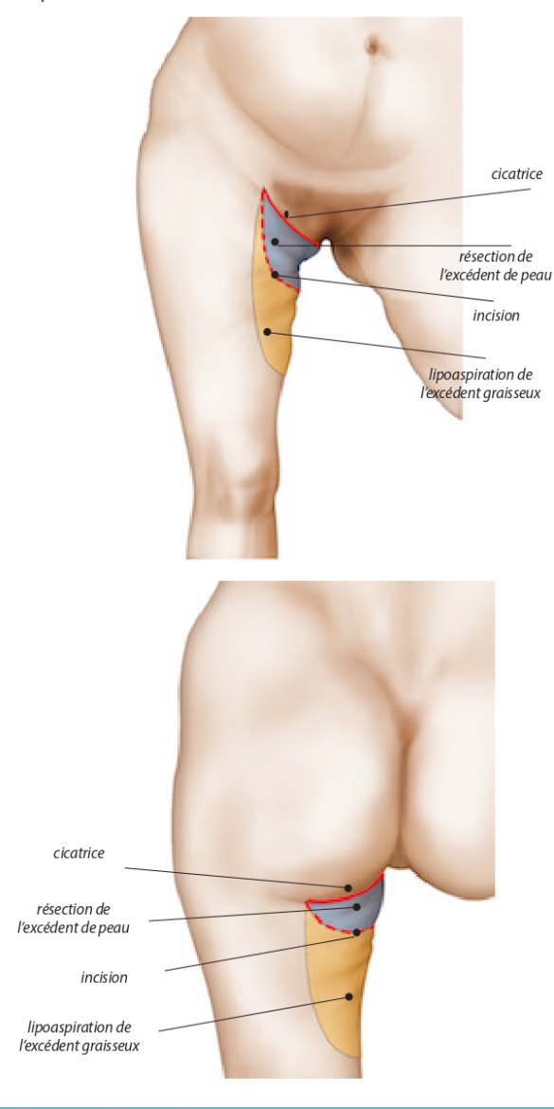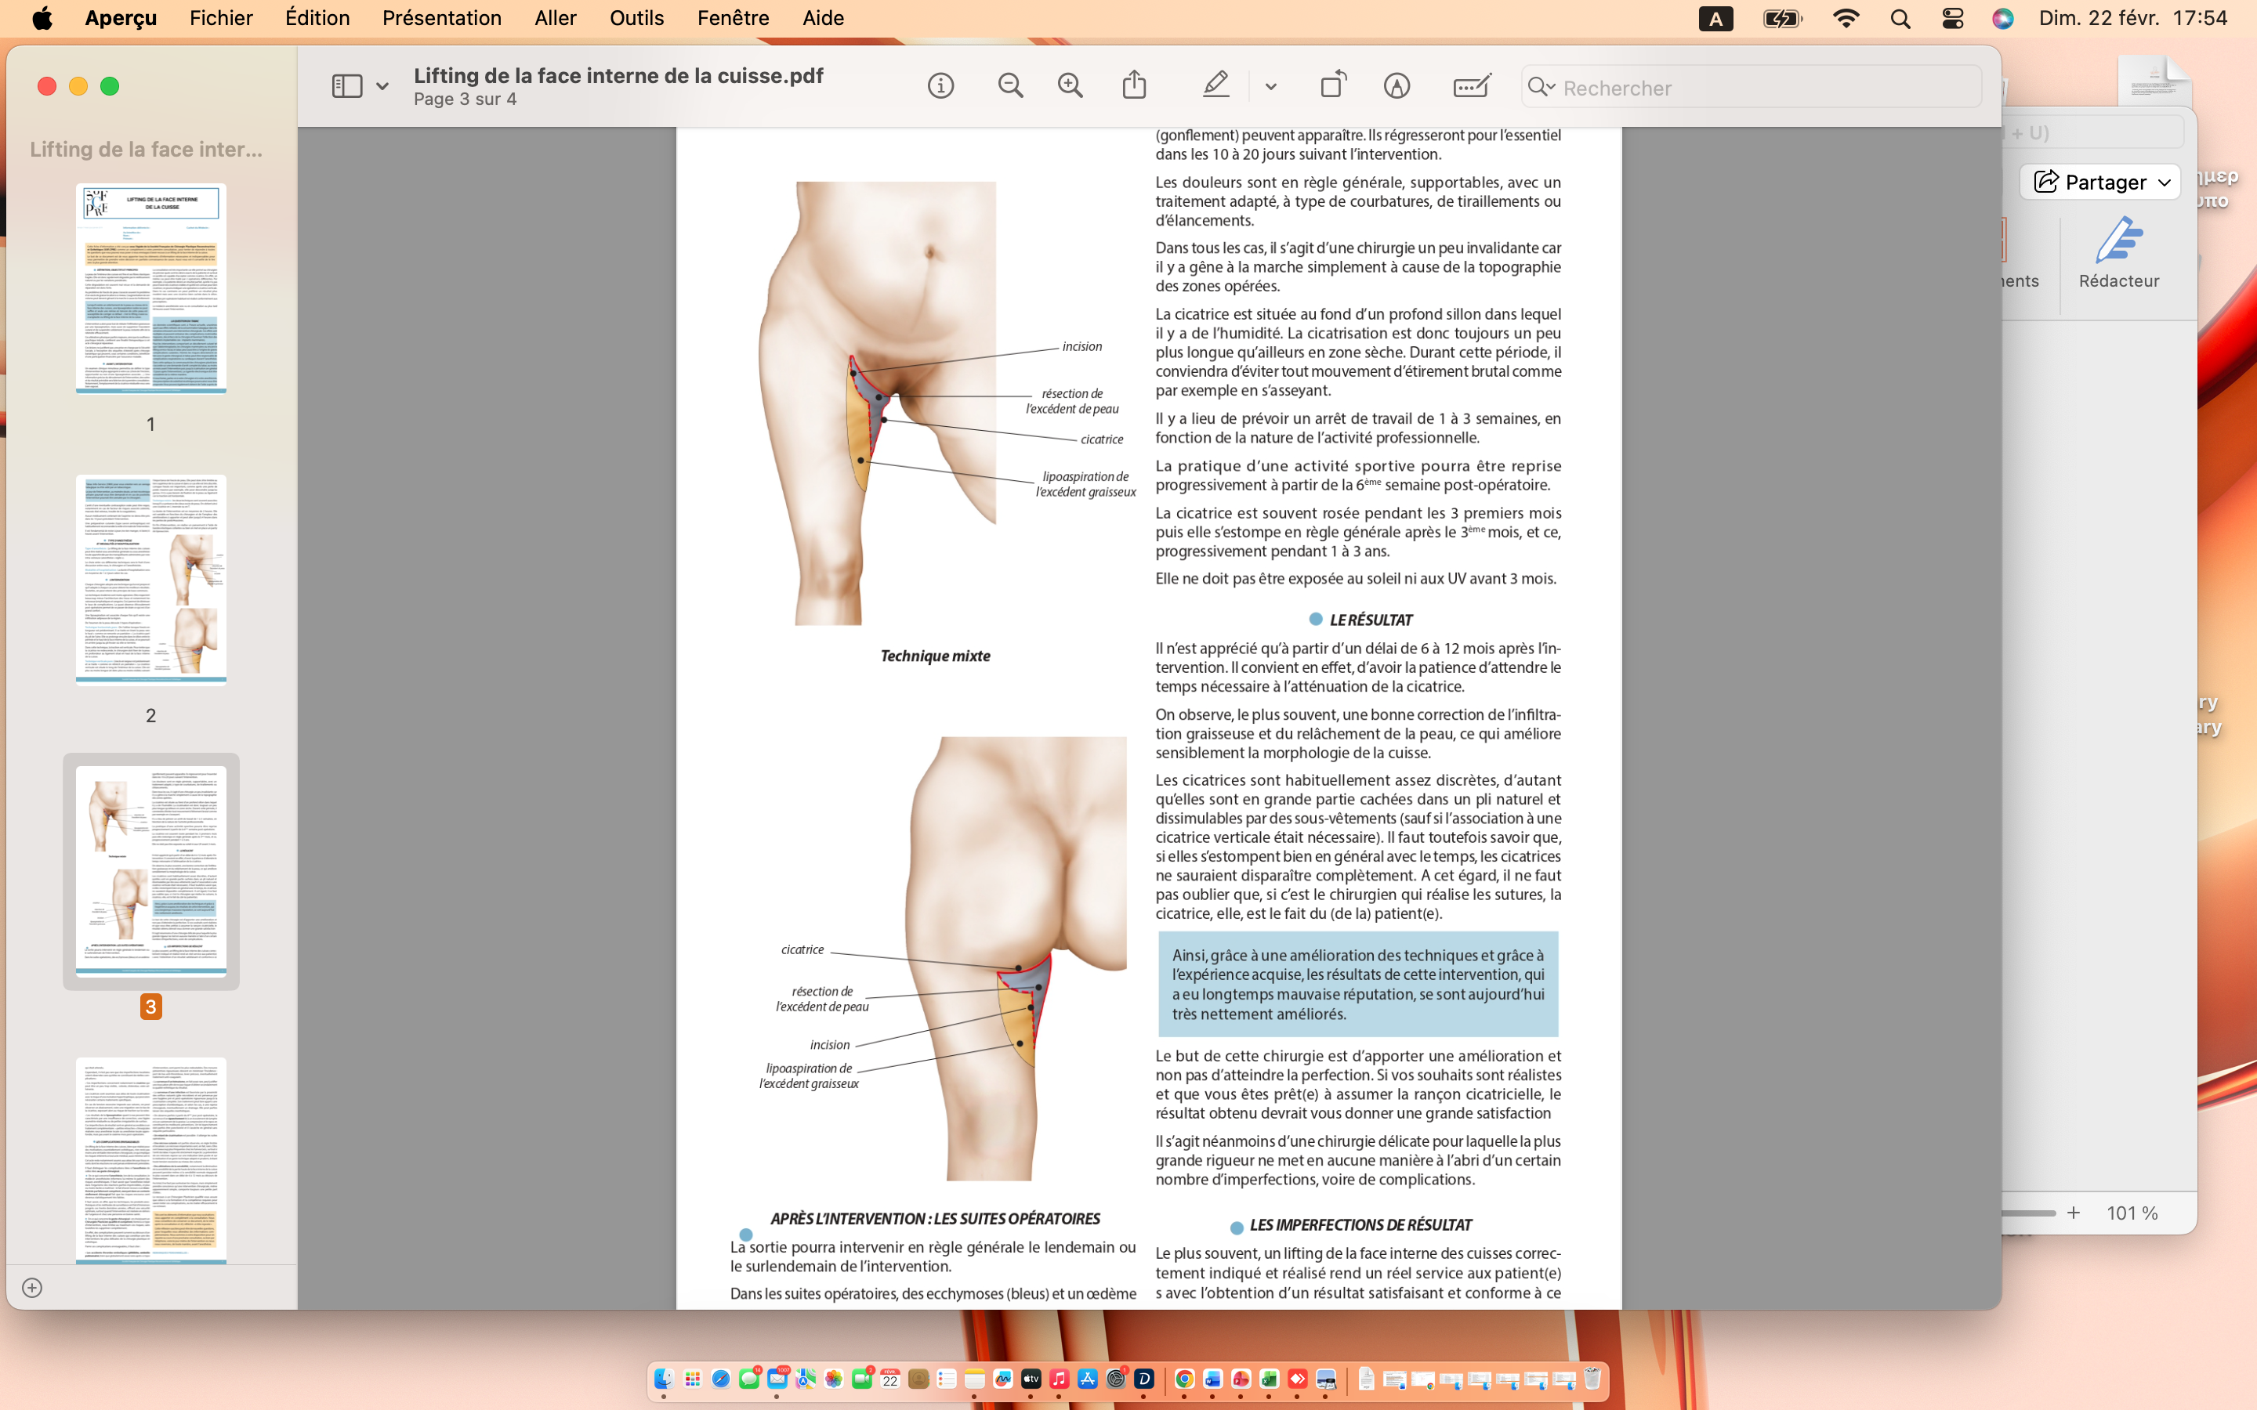

ΜΕΤΑ ΤΗΝ ΕΠΕΜΒΑΣΗ: ΤΑ ΜΕΤΕΓΧΕΙΡΗΤΙΚΑ
Η έξοδος μπορεί να γίνει κατά κανόνα την επόμενη ή τη μεθεπόμενη ημέρα της επέμβασης.
Στα μετεγχειρητικά, μπορεί να εμφανιστούν εκχυμώσεις (μελανιές) και οίδημα (πρήξιμο). Θα υποχωρήσουν ως επί το πλείστον μέσα στις 10 έως 20 ημέρες μετά την επέμβαση.
Οι πόνοι είναι κατά κανόνα ανεκτοί, με κατάλληλη αγωγή, τύπου πιασίματος, τραβηγμάτων ή ενόχλησης.
Σε κάθε περίπτωση, πρόκειται για μια χειρουργική επέμβαση κάπως «αναπηρική» γιατί υπάρχει ενόχληση στο βάδισμα απλώς λόγω της τοπογραφίας των περιοχών που χειρουργήθηκαν.
Η ουλή βρίσκεται στο βάθος μιας βαθιάς αύλακας στην οποία υπάρχει υγρασία. Η ουλοποίηση είναι λοιπόν πάντα λίγο πιο αργή απ’ ό,τι αλλού σε ξηρή περιοχή. Κατά τη διάρκεια αυτής της περιόδου, θα πρέπει να αποφεύγεται κάθε απότομη κίνηση διάτασης όπως για παράδειγμα το κάθισμα.
Πρέπει να προβλεφθεί αποχή από την εργασία από 1 έως 3 εβδομάδες, ανάλογα με τη φύση της επαγγελματικής δραστηριότητας.
Η άσκηση μιας αθλητικής δραστηριότητας θα μπορεί να επαναληφθεί προοδευτικά από την 6η μετεγχειρητική εβδομάδα.
Η ουλή είναι συχνά ροζ κατά τους 3 πρώτους μήνες, έπειτα ξεθωριάζει κατά κανόνα μετά τον 3ο μήνα, και αυτό προοδευτικά για 1 έως 3 χρόνια.
Δεν πρέπει να εκτίθεται στον ήλιο ούτε σε UV πριν από 3 μήνες.

ΤΟ ΑΠΟΤΕΛΕΣΜΑ
Αξιολογείται μόνο μετά από διάστημα 6 έως 12 μηνών μετά την επέμβαση. Πράγματι, πρέπει να έχετε την υπομονή να περιμένετε τον χρόνο που είναι απαραίτητος για την εξασθένηση της ουλής.
Παρατηρείται, τις περισσότερες φορές, μια καλή διόρθωση της λιπώδους διήθησης και της χαλάρωσης του δέρματος, κάτι που βελτιώνει αισθητά τη μορφολογία του μηρού.
Οι ουλές είναι συνήθως αρκετά διακριτικές, ιδίως επειδή κατά μεγάλο μέρος είναι κρυμμένες σε μια φυσική πτυχή και μπορούν να καλυφθούν από εσώρουχα (εκτός αν συνδυάστηκαν με κάθετη ουλή). Πρέπει ωστόσο να γνωρίζετε ότι, αν και συνήθως ξεθωριάζουν καλά με τον χρόνο, οι ουλές δεν θα μπορούσαν να εξαφανιστούν εντελώς. Σε αυτό το επίπεδο, δεν πρέπει να ξεχνάμε ότι, αν είναι ο χειρουργός που κάνει τις ραφές, η ουλή, αυτή, είναι έργο του/της ασθενούς.
Έτσι, χάρη στη βελτίωση των τεχνικών και χάρη στην αποκτηθείσα εμπειρία, τα αποτελέσματα αυτής της επέμβασης, που για πολύ καιρό είχε κακή φήμη, έχουν σήμερα πολύ καθαρά βελτιωθεί.
Σκοπός αυτής της χειρουργικής είναι να προσφέρει μια βελτίωση και όχι να φτάσει στην τελειότητα. Αν οι επιθυμίες σας είναι ρεαλιστικές και είστε έτοιμη/ος να αναλάβετε το «λύτρο της ουλής», το αποτέλεσμα που θα αποκτηθεί θα πρέπει να σας δώσει μεγάλη ικανοποίηση.
Πρόκειται ωστόσο για μια λεπτή χειρουργική για την οποία η μεγαλύτερη αυστηρότητα δεν προφυλάσσει με κανέναν τρόπο από έναν ορισμένο αριθμό ατελειών, ακόμη και επιπλοκών.

ΟΙ ΑΤΕΛΕΙΕΣ ΤΟΥ ΑΠΟΤΕΛΕΣΜΑΤΟΣ
Τις περισσότερες φορές, ένα lifting της εσωτερικής επιφάνειας των μηρών σωστά ενδεδειγμένο και πραγματοποιημένο προσφέρει πραγματική βοήθεια στον/στην ασθενή, με την επίτευξη ενός ικανοποιητικού αποτελέσματος και σύμφωνου με αυτό που αναμενόταν.
Ωστόσο, δεν είναι σπάνιο να παρατηρούνται εντοπισμένες ατέλειες χωρίς να αποτελούν πραγματικές επιπλοκές:
• Αυτές οι ατέλειες αφορούν ιδίως την ουλή που μπορεί να είναι λίγο πολύ ορατή, χρωματισμένη, διατεταμένη, ακόμη και συμφυτική.
Οι ουλές υπόκεινται στις απρόβλεπτες εκβάσεις κάθε ουλοποίησης, με κίνδυνο υπερτροφικής εξέλιξης, που μπορεί τότε να απαιτήσει ορισμένες ειδικές θεραπείες.
Σε περίπτωση υπερβολικής τάσης που επιβάλλεται στις ραφές, μπορεί να παρατηρηθεί μια πτώση, ακόμη και μια μετακίνηση προς τα κάτω της ουλής, εκθέτοντας τότε σε κίνδυνο έλξης στο αιδοίο.
• Τα αποτελέσματα της λιποαναρρόφησης, από την πλευρά τους, μπορούν να χαρακτηρίζονται από ανεπαρκή διόρθωση, μια ελαφρά υπολειμματική ασυμμετρία ή μικρές επιφανειακές ανωμαλίες.
Αυτές οι ατέλειες αποτελέσματος είναι γενικά προσβάσιμες σε συμπληρωματική θεραπεία: «μικρές διορθώσεις» χειρουργικές πραγματοποιούμενες υπό τοπική αναισθησία ή ενισχυμένη τοπική αναισθησία, αλλά όχι πριν τον έκτο μετεγχειρητικό μήνα.

ΟΙ ΠΙΘΑΝΕΣ ΕΠΙΠΛΟΚΕΣ
Ένα lifting της εσωτερικής επιφάνειας των μηρών, αν και πραγματοποιείται για ουσιαστικά αισθητικά κίνητρα, δεν παύει να είναι μια πραγματική χειρουργική επέμβαση, πράγμα που συνεπάγεται τους κινδύνους που είναι εγγενείς σε κάθε ιατρική πράξη, όσο ελάχιστη κι αν είναι.
Αυτή η πράξη παραμένει ιδίως υπόκειται στα απρόβλεπτα που συνδέονται με τους ζωντανούς ιστούς, των οποίων οι αντιδράσεις δεν είναι ποτέ απολύτως προβλέψιμες.
Πρέπει να διακρίνονται οι επιπλοκές που συνδέονται με την αναισθησία από εκείνες που συνδέονται με τη χειρουργική πράξη.
Όσον αφορά την αναισθησία, κατά τη συμβουλευτική, ο αναισθησιολόγος θα ενημερώσει ο ίδιος τον/την ασθενή για τους κινδύνους της αναισθησίας. Πρέπει να γνωρίζετε ότι η αναισθησία προκαλεί στον οργανισμό αντιδράσεις μερικές φορές απρόβλεπτες και περισσότερο ή λιγότερο εύκολες να ελεγχθούν: το να προσφεύγετε σε έναν αναισθησιολόγο απολύτως ικανό, που εργάζεται σε ένα πραγματικά χειρουργικό περιβάλλον, κάνει ώστε οι κίνδυνοι που διατρέχετε να έχουν γίνει στατιστικά πολύ χαμηλοί.
Πράγματι, πρέπει να γνωρίζετε ότι οι τεχνικές, τα αναισθητικά προϊόντα και οι μέθοδοι παρακολούθησης έχουν κάνει τεράστια πρόοδο αυτά τα τελευταία τριάντα χρόνια, προσφέροντας βέλτιστη ασφάλεια, ιδίως όταν η επέμβαση πραγματοποιείται εκτός επείγοντος και σε ένα άτομο σε καλή υγεία.
Όσον αφορά τη χειρουργική πράξη, επιλέγοντας έναν εξειδικευμένο και ικανό πλαστικό χειρουργό, εκπαιδευμένο σε αυτόν τον τύπο επέμβασης, περιορίζετε στο μέγιστο αυτούς τους κινδύνους, χωρίς ωστόσο να τους καταργείτε πλήρως.
Πράγματι, επιπλοκές μπορούν να συμβούν κατά τη διάρκεια ενός lifting της εσωτερικής επιφάνειας των μηρών, που αποτελεί μία από τις πιο λεπτές επεμβάσεις της πλαστικής και αισθητικής χειρουργικής.
Μεταξύ αυτών των πιθανών επιπλοκών, πρέπει να αναφερθούν:
• Θρομβοεμβολικά ατυχήματα (φλεβίτιδα, πνευμονική εμβολή), αν και συνολικά αρκετά σπάνια μετά από αυτόν τον τύπο επέμβασης, είναι από τα πιο φοβιστικά. Αυστηρά προληπτικά μέτρα πρέπει να ελαχιστοποιήσουν τη συχνότητα: χρήση αντιθρομβωτικών καλτσών, πρώιμη έγερση, ενδεχομένως αντιπηκτική αγωγή.
• Η εμφάνιση αιματώματος, στην πραγματικότητα αρκετά σπάνια, μπορεί να δικαιολογήσει μια εκκένωση ώστε να μη διακινδυνεύσει να αλλοιώσει δευτερογενώς την αισθητική ποιότητα του αποτελέσματος.
• Η εμφάνιση μιας λοίμωξης ευνοείται από την εγγύτητα των φυσικών στομίων (μικροβιακή εστία) και προλαμβάνεται από αυστηρή προεγχειρητική και μετεγχειρητική υγιεινή μέχρι την πλήρη ουλοποίηση. Η θεραπεία της μπορεί να απαιτήσει συνταγογράφηση αντιβιοτικών και, ανάλογα με την περίπτωση, επανεπέμβαση, ενδεχομένως παροχέτευση. Μερικές φορές μπορεί να αφήσει αισθητικά σημάδια.
• Παρατηρείται μερικές φορές, από την 8η μετεγχειρητική ημέρα, η εμφάνιση ενός εξιδρώματος που συνδέεται με εκροή λέμφου και διαρροή λίπους. Η συμπίεση και η ανάπαυση συνιστούν τις καλύτερες προλήψεις. Ένα τέτοιο εξίδρωμα πρέπει μερικές φορές να παρακεντηθεί και γενικά στεγνώνει χωρίς ιδιαίτερη συνέπεια.
• Καθυστέρηση ουλοποίησης είναι δυνατή: επιμηκύνει τα μετεγχειρητικά.
• Δερματική νέκρωση παρατηρείται μερικές φορές, κατά κανόνα περιορισμένη και εντοπισμένη. Οι σημαντικές νεκρώσεις είναι στην πραγματικότητα σπάνιες. Είναι πολύ πιο συχνές στους υπέρβαρους/ες, ιδίως αν η διακοπή του καπνού δεν έχει τηρηθεί αυστηρά. Η πρόληψη αυτών των νεκρώσεων βασίζεται σε σωστή ένδειξη και σε προσαρμοσμένη και συνετή τεχνική πράξη, αποφεύγοντας κάθε υπερβολική τάση στο επίπεδο των ραφών.
• Διαταραχές αισθητικότητας, ιδίως η μείωση της αισθητικότητας του άνω τμήματος της εσωτερικής επιφάνειας του μηρού, μπορούν να επιμείνουν, ακόμη κι αν η φυσιολογική αισθητικότητα επανεμφανίζεται τις περισσότερες φορές μέσα σε διάστημα 6 έως 12 μηνών στο πέρασμα της επέμβασης.
Συνολικά, δεν πρέπει να υπερεκτιμώνται οι κίνδυνοι, αλλά απλώς να λαμβάνεται συνείδηση ότι μια χειρουργική επέμβαση, ακόμη κι αν φαίνεται απλή, περιλαμβάνει πάντα ένα μικρό μέρος απρόβλεπτου.
Η προσφυγή σε έναν εξειδικευμένο Πλαστικό Χειρουργό σας διασφαλίζει ότι αυτός διαθέτει την εκπαίδευση και την απαιτούμενη ικανότητα για να ξέρει να αποφεύγει αυτές τις επιπλοκές ή να τις αντιμετωπίζει αποτελεσματικά, αν προκύψουν.

Αυτά είναι τα στοιχεία πληροφόρησης που επιθυμούμε να σας προσφέρουμε ως συμπλήρωμα της συμβουλευτικής. Σας συμβουλεύουμε να διατηρήσετε αυτό το έγγραφο, να το ξαναδιαβάσετε μετά τη συμβουλευτική και να το σκεφτείτε «με καθαρό μυαλό».
Αυτή η σκέψη μπορεί ίσως να δημιουργήσει νέες ερωτήσεις, για τις οποίες θα περιμένετε συμπληρωματικές πληροφορίες. Είμαστε στη διάθεσή σας για να τις συζητήσουμε κατά την επόμενη συμβουλευτική, ή τηλεφωνικά, ακόμη και την ίδια την ημέρα της επέμβασης όπου θα σας ξαναδούμε, σε κάθε περίπτωση, πριν από την αναισθησία.

Αυτά είναι τα στοιχεία πληροφόρησης που θέλαμε να προσφέρουμε ως συμπλήρωμα στη συμβουλευτική. Σας συνιστούμε να διατηρήσετε αυτό το έγγραφο, να το ξαναδιαβάσετε μετά τη συμβουλευτική και να το
σκεφτείτε "με ηρεμία". Αυτή η σκέψη μπορεί να προκαλέσει νέες ερωτήσεις, για τις οποίες θα περιμένετε περαιτέρω πληροφορίες. Είμαστε στη διάθεσή σας για να συζητήσουμε περαιτέρω κατά τη διάρκεια μιας επόμενης συμβουλευτικής, ή ακόμα και τηλεφωνικά, ή ακόμα την ημέρα της επέμβασης, όπου θα ξανασυναντηθούμε πριν από την αναισθησία.

ΠΡΟΣΩΠΙΚΕΣ ΠΑΡΑΤΗΡΗΣΕΙΣ:
——————————————————————————————————————————————————————————————————————————————————————————————————————————————————————————————————————————————————————————————————————————————————————————————————————————————————————————————————————————————————————————————————————————————————————————————————————————————————————————————————————————————————————————————————————————————————————————————————————————————————————————————————————————————————————————————————————————————————————————————————————————————————————————————————————————————————————————————————————————————————————————————————————————————————————————————————————————————————————————————————————————

